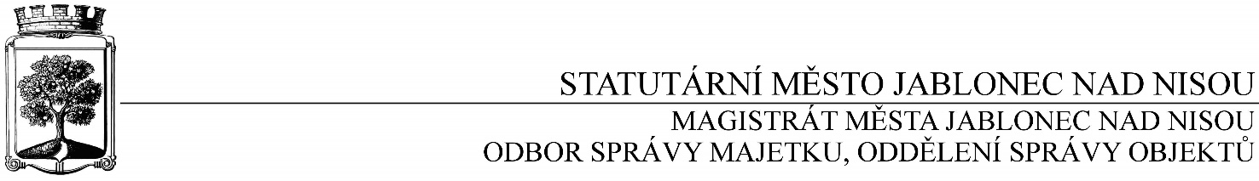

**OBJEDNÁVKA č. OSM/OSO/588/2016**

**Objednatel Dodavatel**

Statutární město Jablonec nad Nisou Název firmy: Vítězslav Štoček

Mírové náměstí 19 adresa: Dlouhá 68, Jablonec nad Nisou

PSČ 467 51 PSČ: 466 01

IČ: 262 340 IČ: 47279826, DIČ: CZ6610210541

číslo účtu: 1298200287/0100 kontaktní osoba: Vítězslav Štoček

bankovní ústav: KB Jablonec nad Nisou tel.: 605 204 624

kontaktní osoba: E. Foglová

tel.: 483 357 454, e-mail: foglova@mestojablonec.cz

**Předmět objednávky**:

Objednáváme u Vás kontrolu a čištění střech bytových domů ve vlastnictví statutárního města Jablonec nad Nisou. Celková dohodnutá cena činí 61 850 Kč bez DPH.

*Záruka: 24 měsíců od data převzetí*

Termín: listopad 2016

*…………………………….……………*

*Ing. Jaromíra Čechová*

*vedoucí odboru správy majetku*

…………………………………………

*Václav Kotek*

*vedoucí oddělení správy objektů*

Smluvní ujednání:

* Při 14denní splatnosti (tj. minimální splatnost faktury), musí být faktura doručena na podatelnu magistrátu města nejpozději do 3 dnů od data vystavení
* Při delší splatnosti musí být faktura doručena nejpozději do 14 dnů před lhůtou splatnosti
* Na faktuře je nutné uvést úplné číslo objednávky a jméno kontaktní osoby
* **K faktuře dodavatel přiloží kopii objednávky Statutárního města Jablonec nad Nisou**

V Jablonci nad Nisou dne: 19. 10. 2016

----------------------------------------------------------------------------------------------------------------------------------------

**Potvrzení objednávky: OSM/OSO/588/2016**

potvrzuji přijetí Vaší objednávky:

Obchodní firma: Vítězslav Štoček

adresa: Dlouhá 68, Jablonec nad Nisou

IČ: 47279826

Jméno a příjmení oprávněného zástupce dodavatele: Vítězslav Štoček

razítko a podpis